Resolución del Pleno del Instituto de Transparencia, Acceso a la Información Pública y Protección de Datos Personales del Estado de México y Municipios, con domicilio en Metepec, Estado de México, a diez de febrero de dos mil veintiuno.

VISTO el expediente electrónico formado con motivo del recurso de revisión número 05975/INFOEM/IP/RR/2020, interpuesto por la C. xxxxxxxxxxxx, en lo sucesivo el Recurrente, en contra de la respuesta del Ayuntamiento de Toluca, en lo subsecuente el Sujeto Obligado, se procede a dictar la presente resolución.

A N T E C E D E N T E S

PRIMERO. De la solicitud de información.
Con fecha once de noviembre de dos mil veinte, el Recurrente, presentó a través del Sistema de Acceso a la Información Mexiquense (SAIMEX) ante el Sujeto Obligado, solicitud de acceso a la información pública, registrada bajo el número de expediente 00959/TOLUCA/IP/2020, mediante la cual solicitó información en el tenor siguiente:

“Constancia de residencia en el municipio de Toluca, adjuntando copia de credencial de elector como identificación y comprobante de domicilio.” (Sic).

Haciéndose constar que de los acuses de solicitud de información contenida en los expedientes electrónicos del SAIMEX, se aprecia que el Recurrente eligió como modalidad de entrega: “a través del SAIMEX”.

SEGUNDO. De la respuesta del sujeto obligado.
De las constancias que obran en el expediente electrónico del SAIMEX, se advierte que, en fecha tres de diciembre de dos mil veinte, el Sujeto Obligado dio respuesta a la solicitud de acceso a la información, como se muestra a continuación:
Folio de la solicitud: 00959/TOLUCA/IP/2020

En respuesta a la solicitud recibida, nos permitimos hacer de su conocimiento que con fundamento en el artículo 53, Fracciones: II, V y VI de la Ley de Transparencia y Acceso a la Información Pública del Estado de México y Municipios, le contestamos que:

Con fundamento en los artículos 4, 7, 23 fracción lV, 53 fracciones ll, lV y V de la Ley de Transparencia y Acceso a la Información Pública del Estado de México y Municipios, y en atención a su solicitud 00959/TOLUCA/IP/2020 mediante la cual requiere lo siguiente: “Constancia de residencia en el municipio de Toluca, adjuntando copia de credencial de elector como identificación y comprobante de domicilio.”Sic Al respecto se adjunta información en formato pdf. Sin más por el momento reciba un cordial saludo.

ATENTAMENTE

MTRA. LORENA NAVARRETE CASTAÑEDA

Cabe señalar que el sujeto Obligado, adjunto a su respuesta dos archivos, los cuales contienen el siguiente nombre y contenido:
Saimex 959.pdf, archivo que contiene la nota informativa SA/44/2020, suscrito por e Secretario del Ayuntamiento y dirigido a la Titular de la Unidad de Transparencia, en donde básicamente informa que se adjunta la respuesta emitida por el Departamento de Constancias de Vecindad y certificaciones.
Anexo Saimex 959.1.pdf, el cual contiene un escrito de fecha veinte de noviembre de dos mil veinte en donde el Jefe de Departamento de constancias de vecindad y certificaciones informa que el trámite de Constancia de Residencia es de carácter personal y tiene un costo de $87.00 por lo tanto es necesario acudir al Departamento de Constancias de vecindad y certificaciones, ubicado al interior de Palacio Municipal, en Av. Independencia Pte. #207, delegación centro Histórico, Toluca Estado de México en un horario de 9:00 a 17:00 horas.

TERCERO. Del recurso de revisión.
Inconforme con la respuesta por parte del Sujeto Obligado, el ahora Recurrente en fecha tres de diciembre de dos mil veinte, interpuso el recurso de revisión, el cual fue registrado en el sistema electrónico con el expediente número 05975/INFOEM/IP/RR/2020, en el cual aduce, las siguientes manifestaciones:
Acto Impugnado:
“Respuesta que emite la Jefatura del Departamento de Constancias de Vecindad y Certificaciones del H. Ayuntamiento de Toluca, Estado de México.”(Sic).

Razones o Motivos de Inconformidad:
“Tengo conocimiento pleno del procedimiento establecido para realizar el trámite solicitado (carácter personal y pago de derechos), lamentablemente acudí en tres ocasiones distintas en horario laboral y no se encontraba nadie que atendiera, en el módulo de información, la primera ocasión, me comentaron que no estaban prestando el servicio normal por la Pandemia pero que había guardias y el personal se turnaba, razón por la cual regrese en dos ocasiones más sin obtener respuesta alguna. Asimismo vía telefónica, me comunique infinidad de ocasiones al número 7222264490 ext. 7001 y 7002, y nunca contestaron, incluso recurriendo a la operadora y módulo de información para transferencia de llamada. Razón por la cual me permití hacerlo a través de IInfoem/Saimex. Considero que la respuesta es inapropiada e incongruente, solo señala el procedimiento con el que cuentan para la expedición de Constancias dando por hecho que es así en la práctica, más aún en la evidente situación que vivimos actualmente y que deberían de contar con un protocolo de atención. Aunado a la percepción que se tiene de solo emitir el escrito de referencia para cumplir con un requerimiento de Ustedes, sin garantizar la atención debida al ciudadano y ofrecer una respuesta razonable. Lo anteriormente expuesto solo para su superior conocimiento. En virtud del tiempo transcurrido y no ser útil ni oportuno dicho documento para la suscrita, hoy en día.” (Sic)

CUARTO. Del turno del recurso de revisión.
Medio de impugnación que le fue turnado a la Comisionada Zulema Martínez Sánchez, por medio del sistema electrónico, en términos del arábigo 185 fracción I de la Ley de Transparencia y Acceso a la información Pública del Estado de México y Municipios, del cual recayó acuerdo de admisión en fecha nueve de diciembre de dos mil veinte, determinándose en él, un plazo de siete días para que las partes manifestaran lo que a su derecho corresponda en términos del numeral ya citado.

QUINTO. De la etapa de manifestaciones y/o alegatos.
Así, una vez transcurrido el término legal referido se destaca que el Sujeto Obligado en fecha veintiuno de diciembre de dos mil veinte, emitió informe justificado mediante dos archivos, con los nombres y contenidos siguientes:
Ok Informe Justificado 5975 sec ayto.pdf, archivo que contiene el respectivo informe justificado suscrito por la titular de la unidad de Transparencia, en donde ratifica su respuesta primigenia.
SA-RR5975.PDF, archivo que contiene el oficio 2010ª0000/4210/2020, de fecha quince de diciembre de dos mil veinte en donde la Secretaria del Ayuntamiento ratifica su respuesta primigenia.
Archivos que fueron puestos a la vista del particular en fecha veinte de enero de dos mil veintiuno.

Por su parte el Recurrente en fecha veintiuno de enero del año dos mil veintiuno, remitió manifestaciones a través del archivo denominado Manifestación (informe justificado).docx, que contiene lo siguiente:
“Toluca, Estado de México
a 21 de enero de 2021.

MTRA. ZULEMA MARTÍNEZ SÁNCHEZ
COMISIONADA PRESIDENTA DEL
INSTITUTO DE TRANSPARENCIA, ACCESO A LA INFORMACIÓN PÚBLICA
Y PROTECCIÓN DE DATOS PERSONALES DEL ESTADO DE MÉXICO Y
MUNICIPIOS (INFOEM)
P R E S E N T E

xxxxxxxxxxxxxxxxxxxxxxx en mi carácter de recurrente en el recurso de revisión 05975/INFOEM/IP/RR/2020 y en atención a su acuerdo de vista de informe justificado 05975/INFOEM/IP/RR/2020 de fecha 20 de enero de 2021, con fundamento en lo dispuesto por el artículo 185, fracción III de la Ley de Transparencia y Acceso a la Información Pública del Estado de México y Municipios, muy atenta y respetuosamente manifiesto lo siguiente:

La instancia municipal responsable de expedición de Constancias de Vecindad y Certificaciones en esta ciudad, insiste en dar a conocer el procedimiento establecido para la obtención de dicho documento y el horario laboral al que están sujetos, información NO desconocida por la recurrente, reitero: acudí a sus oficinas en tres ocasiones distintas en horario laboral y no se encontraba personal que atendiera (ni siquiera el personal asignado por la contingencia que señala), así como vía telefónica, me comunique infinidad de ocasiones y nunca contestaron, incluso recurrí a llamar a la operadora y al módulo de información que transfirieron las llamadas. NO ATIENDEN VIA PRESENCIAL O TELEFONICA EN HORARIO LABORAL. Situación que me obligó a solicitar la prestación del servicio a través de SAIMEX.
El día de la fecha he marcado por teléfono en tres ocasiones y al marcar la extensión 213 que menciona dicha autoridad en su escrito 20100000/4210/2020 de fecha 15 de diciembre de 2020, el número 563 del módulo de información y el número 0 de la operadora, en automático el sistema lo regresa a uno a menú principal. Hecho que menciono solo para corroborar que NO ESTÁN ATENDIENDO.
Lo que implica incumplimiento de sus funciones en horario laboral y peor aún proporciona información carente de veracidad ante autoridad superior al contestar un requerimiento solo por formalidad, refiere solo procedimientos o lineamientos establecidos que no ejecuta en la práctica.
Respuesta que incluso evidencia la falta de medidas de prevención y actuación ante COVID-19 en reiterar que es necesaria la presencia física, exponiendo a la población a salir de sus casas para acudir a oficinas cerradas, cuando hoy en día los trámites se pueden realizar vía digital.
Por lo anteriormente expuesto, solicito a Usted muy atentamente:
UNICO.- La valoración de las implicaciones del asunto y los posibles cursos de acción, medidas de apremio o sanción que correspondan, considerando el perjuicio causado por la deficiencia de la prestación de un servicio público que impidió la obtención de Constancia de Vecindad en tiempo y forma.

PROTESTO LO NECESARIO

xxxxxxxxxxxxxxxxxxxxxxxxxxxxxxxxxxxx”(Sic).

Del cierre de instrucción.
Así, una vez transcurrido el término legal, se decreta el cierre de instrucción en fecha veintiséis de enero de dos mil veinte, en términos del artículo 185 Fracción VI de la Ley de Transparencia y Acceso a la Información Pública del Estado de México y Municipios, iniciando el término legal para dictar resolución definitiva del asunto.

C O N S I D E R A N D O

PRIMERO. De la Competencia.
Este Instituto de Transparencia, Acceso a la Información Pública y Protección de Datos Personales del Estado de México y Municipios, es competente para conocer y resolver el presente recurso de revisión interpuesto por el ciudadano, conforme a lo dispuesto en los artículos 6, apartado A, fracción IV de la Constitución Política de los Estados Unidos Mexicanos, 5, párrafos vigésimo segundo, vigésimo tercero y vigésimo cuarto fracción IV, de la Constitución Política del Estado Libre y Soberano de México, 1, 2 fracción II, 13, 29, 36 fracciones II y III, 176, 178, 179 fracción VII y XI, 181 párrafo tercero, 182, 185, 188 y 194 de la Ley de Transparencia y Acceso a la Información Pública del Estado de México y Municipios, 9, fracciones I y XXIV y 11 del Reglamento Interior del Instituto de Transparencia, Acceso a la Información Pública y Protección de Datos Personales del Estado de México y Municipios.

Aunado a lo anterior, este Órgano Garante estima pertinente realizar un pronunciamiento ya que consientes de la situación que se vive en la actualidad a fin de otorgarle a los ciudadanos herramientas ágiles y accesibles para el ejercicio de los derechos humanos que se tutelan, se considera que a pesar de las condiciones a las que nos enfrentamos, se cuentan con las herramientas técnicas y tecnológicas necesarias que eviten mermar el ejercicio de los derechos correspondientes, sin que ello implique el poner en riesgo el diverso derecho a la salud de todos los partícipes en los procesos que conllevan.

SEGUNDO. De los alcances del Recurso de Revisión.
Anterior a todo debe destacarse que el recurso de revisión tiene el fin y alcance que señalan los numerales 176, 179 fracción V, 181 párrafo cuarto, 194 y 195 y demás aplicables de la Ley de Transparencia y Acceso a la Información Pública del Estado de México y Municipios vigente y será analizado conforme a las actuaciones que obren en el expediente electrónico con la finalidad de reparar cualquier posible afectación al derecho de acceso a la información pública y garantizando el principio rector de máxima publicidad.

TERCERO. Del estudio de las causas de improcedencia.
El estudio de las causas de improcedencia que se hagan valer por las partes o que se advierta de oficio por este Resolutor debe ser objeto de análisis previo al estudio de fondo del asunto ya que el estudio de los presupuestos procesales sobre el inicio o trámite de un proceso genera eficacia jurídica de las resoluciones, más aún que se trata de una figura procesal adoptada en la ley de la materia la cual impide su estudio y resolución cuando una vez admitido el recurso de revisión se advierta una causa de improcedencia que permita sobreseer el recurso de revisión sin estudiar el fondo del asunto; circunstancias anteriores que no son incompatibles con el derecho de acceso a la justicia, ya que éste no se coarta por regular causas de improcedencia y sobreseimiento con tales fines.

IMPROCEDENCIA Y SOBRESEIMIENTO EN EL JUICIO DE AMPARO. LAS CAUSAS PREVISTAS EN LOS ARTÍCULOS 73 Y 74 DE LA LEY DE LA MATERIA, RESPECTIVAMENTE, NO SON INCOMPATIBLES CON EL ARTÍCULO 25.1 DE LA CONVENCIÓN AMERICANA SOBRE DERECHOS HUMANOS.
Del examen de compatibilidad de los artículos 73 y 74 de la Ley de Amparo con el artículo 25.1 de la Convención Americana sobre Derechos Humanos no se advierte que el derecho interno desatienda los estándares que pretenden proteger los derechos humanos en dicho tratado, por regular causas de improcedencia y sobreseimiento que impiden abordar el estudio de fondo del asunto en el juicio de amparo, en virtud de que el propósito de condicionar el acceso a los tribunales para evitar un sobrecargo de casos sin mérito, es en sí legítimo, por lo que esa compatibilidad, en cuanto a los requisitos para la admisibilidad de los recursos dependerá, en principio, de los siguientes criterios: no pueden ser irracionales ni de tal naturaleza que despojen al derecho de su esencia, ni discriminatorios y, en el caso, la razonabilidad de esas causas se justifica por la viabilidad de que una eventual sentencia concesoria tenga un ámbito de protección concreto y no entre en conflicto con el orden jurídico, no son de tal naturaleza que despojen al derecho de su esencia ni tampoco son discriminatorias, pues no existe alguna condicionante para su aplicabilidad, en función de cuestiones personales o particulares del quejoso. Por tanto, las indicadas causas de improcedencia y sobreseimiento no son incompatibles con el citado precepto 25.1, pues no impiden decidir sencilla, rápida y efectivamente sobre los derechos fundamentales reclamados como violados dentro del juicio de garantías.

Por lo que una vez que se analizó el expediente en estudio se cae en la cuenta de que no se actualiza ninguna de las casuales a continuación transcritas:

“Artículo 191. El recurso será desechado por improcedente cuando:
I. Sea extemporáneo por haber transcurrido el plazo establecido en la presente Ley, a partir de la respuesta;
II. Se esté tramitando ante el Poder Judicial de la Federación algún recurso o medio de defensa interpuesto por el recurrente;
III. No actualice alguno de los supuestos previstos en la presente Ley;
IV. No se haya desahogado la prevención en los términos establecidos en la presente Ley;
V. Se impugne la veracidad de la información proporcionada;
VI. Se trate de una consulta, o trámite en específico; y
VII. El recurrente amplíe su solicitud en el recurso de revisión, únicamente respecto de los nuevos contenidos.”

Ya que no fue interpuesto de forma extemporánea, no se está tramitando ante el Poder Judicial Federal, no es una consulta, o trámite en específico, ni tampoco se advierte que el recurrente amplíe su solicitud en el recurso de revisión, por lo que al no existir causas de improcedencia invocadas por las partes ni advertidas de oficio.

Así las cosas, al no existir causas de improcedencia invocadas por las partes ni advertidas de oficio por este Resolutor, se procede al análisis del fondo de los asuntos en los siguientes términos.

CUARTO. Del estudio y resolución del asunto.
Ahora bien, se procede al análisis del presente recurso, así como al contenido íntegro de las actuaciones que obran en el expediente electrónico, para así estar en posibilidad este Órgano Colegiado de dictar el fallo correspondiente conforme a derecho, tomando en consideración los elementos aportados por las partes y apegándose en todo momento al principio de máxima publicidad consagrado en nuestra Constitución Federal, Local y demás leyes aplicables en la materia, así como en los tratados internacionales en los que el Estado Mexicano sea parte, en concordancia con el artículo 8 de la Ley de Transparencia local.

Con el propósito de realizar un mejor proveer por parte de este Órgano Garante, es conveniente hacer alusión a lo que la hoy Recurrente requirió, le fuese entregado por parte del Sujeto Obligado, a efecto de establecer la materia del presente asunto, ya que de ella deriva por un lado el procedimiento de acceso a la información ante el sujeto obligado, y por otro lado la materia sobre la que versará el recurso de revisión ante este Órgano Garante.

En este sentido nuestro estudio versará en analizar los requerimientos, así como la respuesta proporcionada e informe justificado, de cada uno de los puntos requeridos como a continuación se describe:
1.- Constancia de residencia en el municipio de Toluca, adjuntando copia de credencial de elector como identificación y comprobante de domicilio.
Acorde a la solicitud de información, el Sujeto Obligado en tiempo y forma remite su respuesta en donde manifiesta que la información solicitada corresponde específicamente a un trámite, aduciendo lo siguiente:
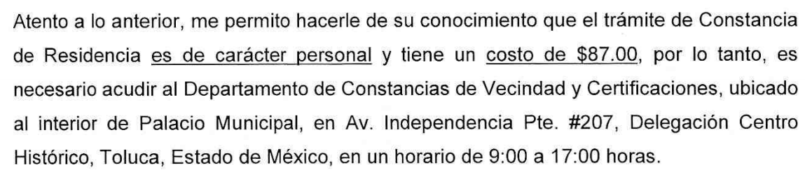
En este tenor la Recurrente, suscribió recurso de revisión en donde manifestó, que ya ha asistido a las Instalaciones del Ayuntamiento, sin poder realizar el trámite correspondiente, pues debido a que no está prestando lo servicios de manera normal, así mismo informo que ha llamado en varias ocasiones sin obtener una respuesta.

En este tenor nuestro estudio versara en determinar si la información solicitada efectivamente corresponde a un trámite y/o las alternativas para que la particular pueda realizar el trámite solicitado.

Para ello es necesario citar lo que establece la Ley Orgánica Municipal en su artículo 91 fracción X, que a continuación se cita:
Artículo 91.- La Secretaría del Ayuntamiento estará a cargo de un Secretario, el que, sin ser miembro del mismo, deberá ser nombrado por el propio Ayuntamiento a propuesta del Presidente Municipal como lo marca el artículo 31 de la presente ley. Sus faltas temporales serán cubiertas por quien designe el Ayuntamiento y sus atribuciones son las siguientes:
…
X. Expedir las constancias de vecindad, de identidad o de última residencia que soliciten los habitantes del municipio, en un plazo no mayor de 24 horas, así como las certificaciones y demás documentos públicos que legalmente procedan, o los que acuerde el ayuntamiento;
…
Precepto legal, que establece que la Secretaria del Ayuntamiento es el área encargada de expedir las constancias de vecindad, de identidad o de última residencia que soliciten los habitantes del Municipio.

Ahora bien en la página oficial del Ayuntamiento de Toluca, en relación a los trámites y servicios que ofrece, se aprecia lo siguiente:


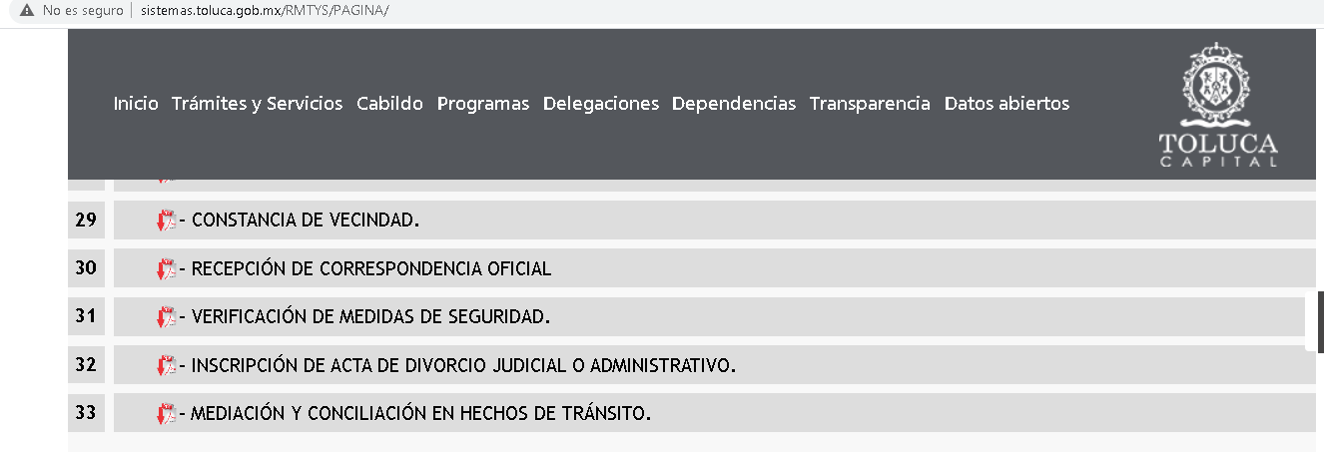
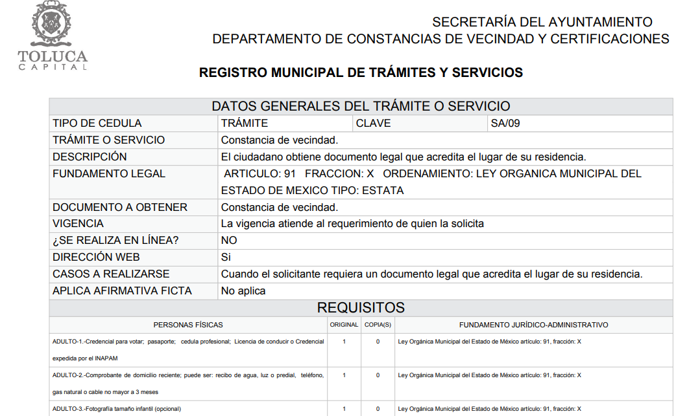

Derivado de lo anterior, podemos afirmar que el Ayuntamiento de Toluca, cuenta con trámites y servicios, que se encuentran normados en la Ley Orgánica Municipal y que hasta en su página principal se muestran como tal, por ello, con base en la respuesta proporcionada se advirtió que previa solicitud y pago, se puede realizar este trámite, en este orden de ideas, nos encontramos en presencia de un trámite específico, razón por la cual las razones o motivos de inconformidad ante la negativa de entregar la información, son improcedentes.

Aunado a lo anterior, de conformidad con lo señalado en el artículo 172 de la Ley de Transparencia y Acceso a la Información Pública del Estado de México y Municipios, relativo a que cuando lo solicitado corresponda a información que sea posible obtener mediante un trámite previamente establecido y previsto en una norma, el Sujeto Obligado orientará al solicitante sobre el procedimiento que corresponda, por lo cual es procedente confirmar la respuesta del Sujeto Obligado al señalar que se trata de un trámite especifico.

Si bien es cierto que ante las circunstancias por las que a traviesa la población en general, respecto de la pandemia por el virus SARS-CoV-2, las Dependencias gubernamentales, han sido afectadas severamente en relación a las diligencias que se desarrollan diariamente, ya que en el Estado de México se ha activado el semáforo rojo y por consiguiente las actividades consideradas esenciales, son las únicas que se pueden realizar con la medidas sanitarias necesarias, por lo que se ha visto afectado tanto la población, como todas las dependencias, en cuanto a sus actividades, también es cierto que existen procedimientos que no se pueden realizar mediante el derecho de acceso a la información, ya que deben ser presenciales, cubriendo los costos correspondientes.

En razón de lo anterior, la respuesta del Sujeto Obligado, orienta al particular para realizar el trámite correspondiente.

Finalmente y en mérito de lo expuesto en líneas anteriores, resultan fundados los motivos de inconformidad vertidos por el Recurrente, por ello con fundamento en el artículo 186 fracción II de la Ley de Transparencia y Acceso a la Información Pública del Estado de México y Municipios, se confirma la respuesta a la solicitud de información 00959/TOLUCA/IP/2020, que ha sido materia del presente fallo.

Por lo antes expuesto y fundado.

SE RESUELVE

PRIMERO Se confirma la respuesta del Sujeto Obligado a la solicitud de información número 00959/TOLUCA/IP/2020, por resultar infundados los motivos de inconformidad vertidos por la Recurrente, en términos del Considerando Cuarto de ésta resolución.

SEGUNDO. Notifiquese la presente resolución al Titular de la Unidad de Transparencia del Sujeto Obligado, mediante el SAIMEX.

TERCERO. Notifíquese a la Recurrente la presente resolución mediante el SAIMEX, y hágase del conocimiento que en caso de considerar que le causa algún perjuicio, podrá promover el Juicio de Amparo en los términos de las leyes aplicables, de acuerdo a lo estipulado por el artículo 196 de la Ley de Transparencia y Acceso a la Información Pública del Estado de México y Municipios.

ASÍ LO RESUELVE, POR UNANIMIDAD DE VOTOS, EL PLENO DEL INSTITUTO DE TRANSPARENCIA, ACCESO A LA INFORMACIÓN PÚBLICA Y PROTECCIÓN DE DATOS PERSONALES DEL ESTADO DE MÉXICO Y MUNICIPIOS, CONFORMADO POR LOS COMISIONADOS ZULEMA MARTÍNEZ SÁNCHEZ, EVA ABAID YAPUR, JOSÉ GUADALUPE LUNA HERNÁNDEZ, JAVIER MARTÍNEZ CRUZ Y LUIS GUSTAVO PARRA NORIEGA, EN LA CUARTA SESIÓN ORDINARIA CELEBRADA EL DIEZ DE FEBRERO DE DOS MIL VENTIUNO, ANTE EL SECRETARIO TÉCNICO DEL PLENO, ALEXIS TAPIA RAMÍREZ.

Zulema Martínez Sánchez
Comisionada Presidenta
(Rúbrica).

José Guadalupe Luna Hernández
Comisionado
(Rúbrica).

Eva Abaid Yapur
Comisionada
(Rúbrica).

Javier Martínez Cruz
Comisionado
(Rúbrica).

Luis Gustavo Parra Noriega
Comisionado
(Rúbrica).

Alexis Tapia Ramírez
Secretario Técnico del Pleno
(Rúbrica).

Esta hoja corresponde a la resolución de fecha diez de febrero de dos mil veintiuno, emitida en el recurso de revisión 05975/INFOEM/IP/RR/2020.
OSAM/MOC

